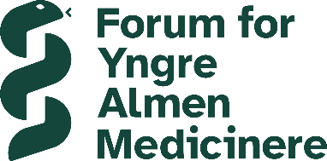

Opstilling til FYAM-valget 2024

Navn
Daniel Staal Nyboe

Uddannelsestrin
☐ KBU
☐ Introstilling
☐ Fase 1
☒ Hospitalsblok
☐ Fase 2
☐ Fase 3
☐ Andet:

Tidligere erfaring (I-stillinger, udlandsophold, organisatorisk erfaring m.v.)
Jeg har været aktiv i det nationale FYAM-udvalg siden 2022, og været valgt til poster både som medlem af Region Hovedstadens Styregruppe samt i Videreuddannelsesudvalget.
Før jeg blev læge, har jeg bl.a. været frivillig hos Floating Doctors i Panama og øgruppen Bocas del Toro, hvilket var noget af det mest spændende og lægeligt givende jeg til dato har prøvet.
Jeg blev læge i 2020 og har haft min KBU i Nykøbing Falster (hvor jeg også var UKYL), og min Introstilling i Gundsømagle. Dertil har jeg gennem flere år deltaget i Region Sjællands Lægevagt og dækket hele regionens patienter.
Aktuelt er jeg i min tredje blokstilling som Hoveduddannelseslæge i Region Hovedstaden, hvor jeg lige nu er på Gyn/Obs på Hvidovre Hospital.

Mærkesager/interesseområder
Vi kan - og skal – kæmpe for at rekruttere flere stærke læger til almen medicin end vi gør i dag.
FYAM skal være for alle yngre almenmedicinere, og alle skal føle at de får noget ud af at være medlem.
FYAM skal fortsat være et lærerigt og sjovt fællesskab – på tværs af alle regioner.

Opstilling til posterne (i prioriteret rækkefølge)
- Medlem for Region Hovedstaden

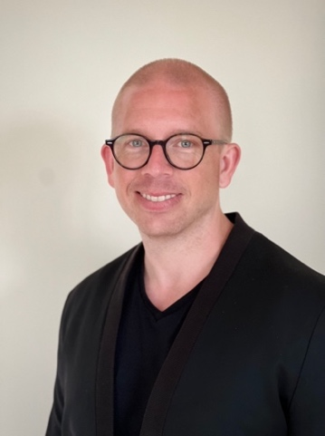
Motivation for opstilling

Jeg har været aktiv i FYAM de sidste tre år, hvoraf jeg i de sidste to år har været medlem og repræsentant for Region Hovedstaden, og det har virkelig været en spændende og lærerig tid. Her har jeg været tovholder og kontaktperson på mange interessante regionale og tværregionale events såsom lærerige fyraftensmøder, vigtige karrierecaféer og flere forskellige former for praksisdage. Senest har jeg samarbejdet med Min Praksis om et nyt oplæg på medicinstudiet om almen medicin, mhp. tidlig rekruttering til specialet.

Jeg har gennem min tid i FYAM Hovedstaden opbygget et solidt netværk til kommunale og regionale samarbejdspartnere samt konsulenter fra diverse brancher, som jeg kan sparre med og bruge til fremtidige events. Det driver mig at være aktiv ved siden af hoveduddannelsen, og giver mig stor glæde i hverdagen.

I det nationale FYAM-udvalg har jeg været med til at skabe FYAM’s seneste kampagne ’Speciallæge i ledelse’, hvor jeg var bidrog med at udvikle det nye SPEAM-kursus om netop ledelse samt været ansvarlig for at FYAM fik udarbejdet et holdningspapir om kunstig intelligens i almen praksis. Derudover har jeg også fungeret som kasserer med ansvar for FYAM’s nationale budget.

Mine mærkesager er:
- Vi kan - og skal – kæmpe for at rekruttere flere stærke læger til almen medicin end vi gør i dag. Med et politisk ønske om flere almenmedicinere, større lægedækning og et nært sundhedsvæsen, mener jeg, at FYAM skal ses og høres langt mere i den offentlige debat. Det er os der er fremtidens læger, så det er vores mening der skal frem.
- FYAM skal være for alle yngre almenmedicinere, og alle skal føle at de får noget ud af at være medlem. Vi skal sigte bredere og ramme medlemmerne bedre når vi laver regionale og nationale arrangementer. Det kræver, at vi åbner organisationen ’FYAM’ langt mere op, så vi er tilgængelige for alle medlemmer bl.a. på sociale medier, i tidsskrifter og i nyhederne.
- FYAM skal fortsat være et lærerigt og sjovt fællesskab – på tværs af alle regioner. Jeg ønsker at skabe et bedre tværregionalt netværk blandt yngre almenmedicinere, hvor alle medlemmer skal kunne bidrage til FYAM’s arbejde i det omfang de ønsker.

Jeg er en del af den nye generation af yngre læger som ønsker at prioritere i lægelivet. Jeg er ikke bange for at råbe op og vælge fra. Dette gør jeg både privat som debattør i bl.a. Practicus, professionelt som ambassadør for Vælg Klogt, og personligt ved at være ansat i en deltidsstilling så jeg er mere til stede for min familie.

Som en del af mit virke i udvalget, har jeg kunne udbygge mit sociale og faglige netværk, opnå stor erfaring i både FYAM og DSAM, og personligt lært at arbejde med både kommunikation og ledelse. Alt dette vil jeg gerne vil bygge videre på. Jeg har et stort ønske om at fortsætte mit stærke og aktive arbejde som medlem af FYAM i Region Hovedstaden.

